新疆水利电子招标投标交易平台电子档案系统

代理机构

用 户 手 册

福建随行软件有限公司
2026 年 03 月

目录

第一章 系统登录 1

1. 1 系统简介 1
1.2 环境要求 1
1.3 用户登录 1

第二章 工程建设系统概述 5

2. 1 工程建设项目交易系统 5
2.2 电子档案概述 6
2.3 电子档案上传流程 7
2.3.1 操作前准备 7
2.3.2 登录电子招投标系统 7
2.3.3 进入工程交易系统后台 9
2.3.4 发布中标通知书 10
2.3.5 电子档案上传入口 12
2.3.6 电子档案上传流程 14
2.3.7 辅助文件获取 17

第一章系统登录

1.1 系统简介

电子招标投标交易平台以网络技术为基础，实现企业信息在线申报、更新，在线发布标的信息和在线投标工作，企业对企业自身信息真实性负责。业主、交易中心、招标代理企业可以在线提交招标信息，中心审批招标公告。电子招标投标交易平台不但解决了招标方关于招标文件的电子发布、传送、招标公告发布、招标文件的下载等方面的问题，而且解决了投标方关于投标时间的准确性与有效性，为实现招投标市场公平公正公开提供可能，实现了政府采购招投标工作无纸化，更加方便快捷，同时实现从对企业资质审批、监管到项目招投标工作全流程信息无纸化，减少招投标工作行政成本和企业的投标成本。

1.2 环境要求

需 安 装 CA 签 章 程 序 ， 才 能 进 行 相 关 操 作 ， 下 载 地 址 为 ： https://cadownload.enjoy5191.com/?name=XINJIANG。

1.3 用户登录

每个用户在使用交易平台开展招投工作时，均需在平台进行注册再登录。
用户注册成功后，即可登录平台进行相关的招投标工作，相关的操作步骤如下：
打开浏览器，输入系统地址：https://www.enjoy5191.com/，即可进入随行易交易电子招标投标交易平台首页，如下图所示：

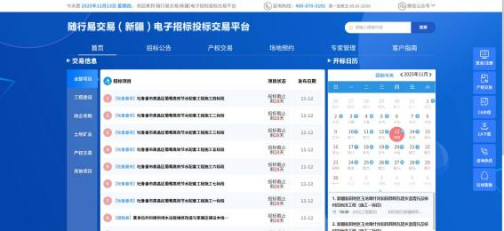
点击页面右侧导航栏的【登录/注册】进入电子交易系统登录页，如下图所示：
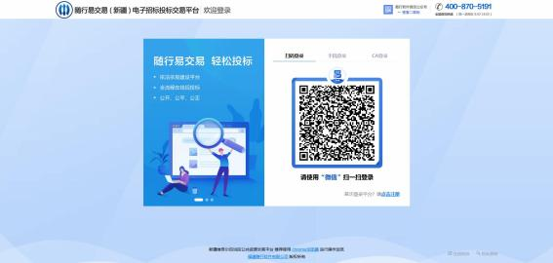
用户登录系统的方式有三种，分别是：
扫码登录：
先微信关注“ 随行软件 ”公众号，进入“ 易中标 ”小程序，然后易中标绑定随行易交易手机号码，进入“我的 ”菜单，最后选择“扫一扫 ”，扫描页面中的二维码，并在手机上确认登录，即可登录系统。

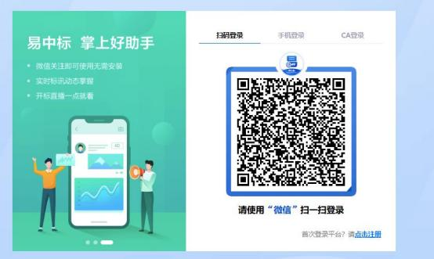
CA 登录：
有绑定 CA 的用户就可使用CA 登录的方式，在电脑端插入 CA ，点击【证书登录】，输入 CA 密码即可登录系统；

手机登录：
通过输入已注册的手机号及输入已获取到的短信验证码进行登录，如下图所示：

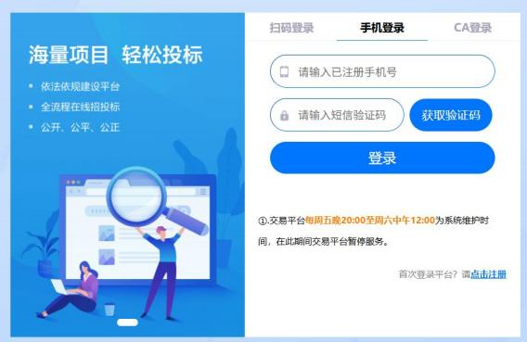

第二章工程建设系统概述

用户登录系统后，进入到交易系统选择页，交易系统分别为：工程建设、产权交易、土地矿业、政府采购；辅助系统有：专家管理系统、保证金系统、清标系统、场地预约系统；如下图所示。
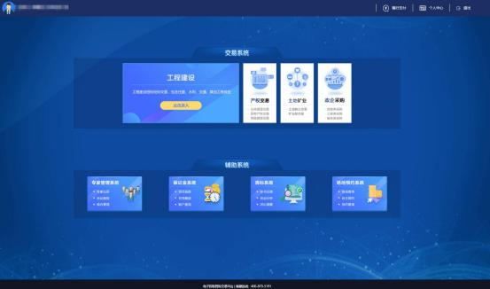

2.1 工程建设项目交易系统

本文介绍的是工程建设项目交易系统的相关操作。
首先，选择工程建设中的【点击进入】即可进入系统首页，用户可进行新建、发布、招标、开标、评定等环节，以及提供保证金系统、开标日历、在线客服等功能，如下图所示。

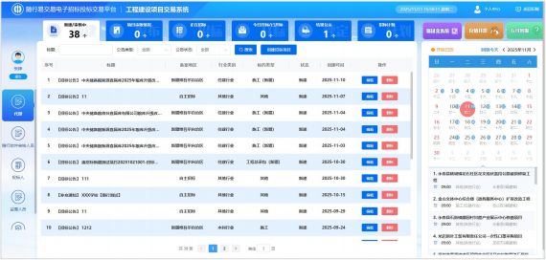

2.2 电子档案概述

电子档案系统是电子招投标全流程的标准化档案管理平台，它会将招投标项目从立项到结束的所有关键文件、数据进行线上归集、存储与流转，实现项目档案的规范化、可追溯化管理，同时完成与交易中心电子档案系统的数据同步推送，保障招投标活动的合规性与可审计性。
系统会按照招投标业务流程，要求上传以下类别的核心附件：
项目基础类：项目审核（核准/备案）文件、资金来源证明、交易项目相关附件等，用于佐证项目合法性与资金合规性。
招标组织类： 自行招标相关材料、招标组织登记备案表、招标代理委托合同（含扫描件）等，明确招标主体与委托关系。
公告公示类：招标公告、更正公告、投标邀请函等，记录项目对外公开的关键信息与变更内容。
场地交易类：开评标场地预约/变更的申请登记表、审批表及其他附件，保障开评标环节的场地安排可追溯。
文件成果类：招标文件、图纸（较大）等核心交易文件，以及后续将补充的开标信息、评标信息、投标文件等，完整覆盖招投标全流程成果。

2.3 电子档案上传流程

2.3.1 操作前准备

确认项目已完成前期立项、招标委托、招标、开标、投标、评标、定标等流程，准备好所有需上传的电子文件（PDF/Word/ 图片等格式）。

2.3.2 登录电子招投标系统

打开浏览器，输入系统地址：https://www.enjoy5l9l.com/，即可进入随行易交易电子招标投标交易平台首页，如下图所示：
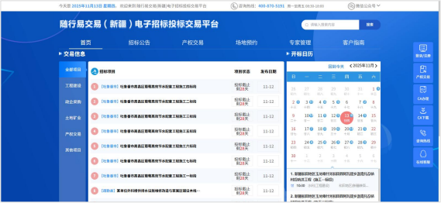
点击页面右侧导航栏的【登录/注册】进入电子交易系统登录页，如下图所示：
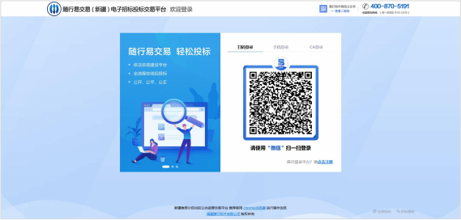

用户登录系统的方式有三种，分别是：
(1)扫码登录：
先微信关注“ 随行软件 ”公众号，进入“ 易中标 ”小程序，然后易中标绑定随行易交易手机号码，进入“我的 ”菜单，最后选择“扫一扫 ”，扫描页面中的二维码，并在手机上确认登录，即可登录系统。
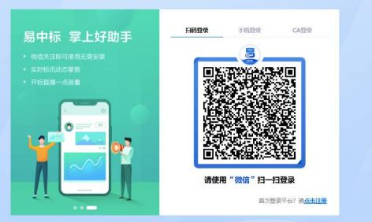
(2)CA 登录：
有绑定 CA 的用户就可使用CA 登录的方式，在电脑端插入 CA ，点击【证书登录】，输入 CA 密码即可登录系统；

(3)手机登录：
通过输入已注册的手机号及输入已获取到的短信验证码进行登录，如下图所示：

2.3.3 进入工程交易系统后台

选择工程建设中的【点击进入】即可进入系统首页，用户可进行新建、发布、招标、开标、评定等环节，以及提供保证金系统、开标日历、在线客服等功能，如下图所示。

交易系统后台页面
工程建设交易系统后台，展示住建、水利、交通等项目

2.3.4 发布中标通知书

工程建设项目交易系统中右侧导航栏切换到“代理 ”角色，在“结果公示 ”页签列表中展示已进行结果公示的所有项目，点击右上角的【查看更多项目信息】按钮，即可查看历史以往的所有项目信息。
在“结果公示 ”页签列表中，鼠标选择需要上传电子档案的项目名称，将进

入项目公告详情页的页面，在招标公告栏中找到【中标通知书】按钮，如下图所示。
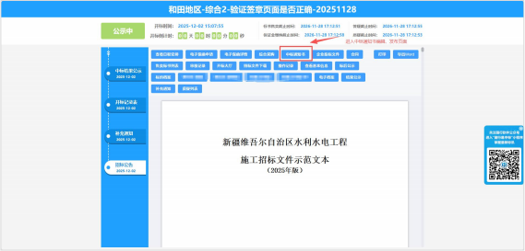
点击【中标通知书】按钮，编辑中标通知书的内容后，点击【发布】按钮，待审核人员审核通过后，将中标通知书发布给中标人（仅中标人可见），如下图所示：
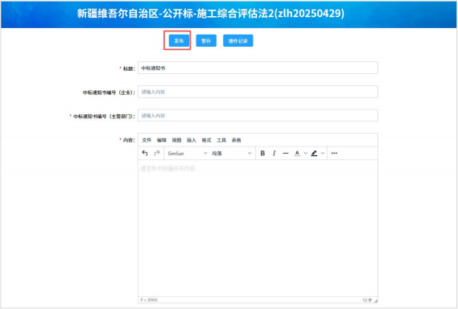
中标通知书编辑页面

2.3.5 电子档案上传入 口

(1)工程建设项目交易系统中右侧导航栏切换到“代理 ”角色，在“结果公示 ”页签列表中展示已进行结果公示的所有项目，点击右上角的【查看更多项目信息】按钮，即可查看历史以往的所有项目信息。
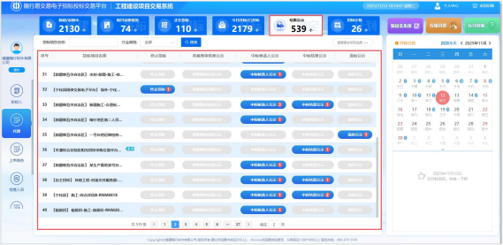
展示结果公示的招标项目列表
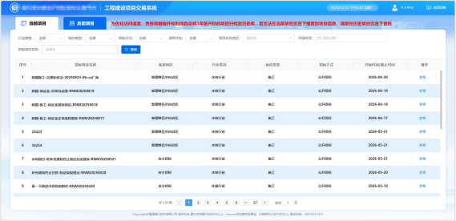
历史项目的结果公示查看
(2)在“结果公示 ”页签列表中，鼠标选择需要上传电子档案的项目名称，将进入项目公告详情页的页面，如下图所示。

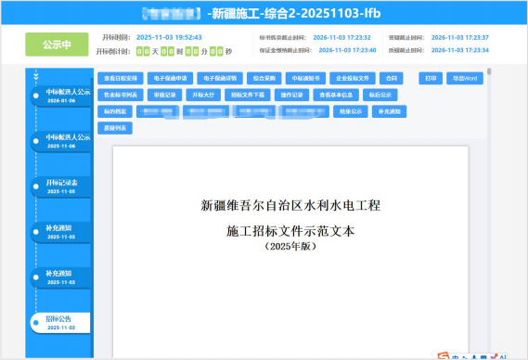
项目公告详情页
(3)在项目发布“ 中标通知书 ”后，中标通知书需要审核人员审核（一般为业主或交易中心审核人员），审核通过后，用户可在招标公告页面看到【电子档案】按钮，如下图所示（注意：审核未通过是，不会出现【电子档案】按钮）。
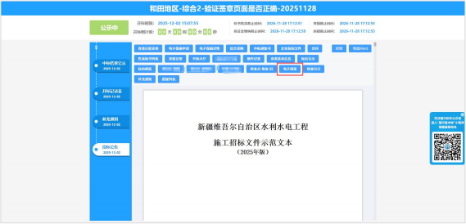
项目公告详情页显示“ 电子档案 ”按钮

2.3.6 电子档案上传流程

在“结果公示 ”页签列表中选择对应项目的项目名称，确认发布中标通知书且已审核通过后，在招标公告详情页点击【电子档案】功能按钮，进入对应项目的电子档案管理模块，根据页面内容进行上传文件，如下图所示。
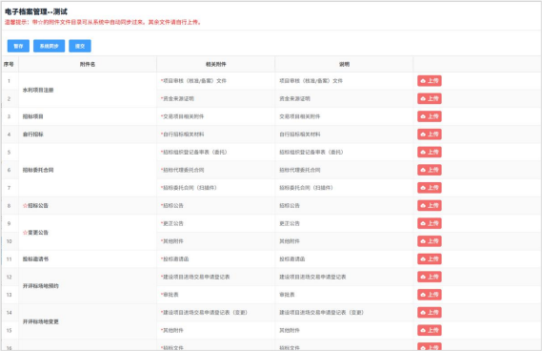
文件上传页面
需要上传的数据划分为 29 项，包含项目从立项、招标、投标、开标、评标、定标到收尾的所有关键文件，上传文件的操作流程和注意事项如下所示。

1.分步上传附件
在目录的每个附件名右侧，点击【上传】按钮，根据相关附件名称和说明，选择对应文件上传，选择【选取文件】，再点击【上传到服务器】，完成文件上传；
注意：支持的文件格式为 pdf、jpg 、png、doc 、xls 、xml 、zip 、rar 等。
所有带*标记的目录为必填项。
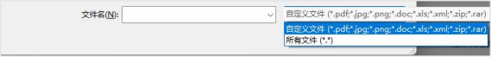

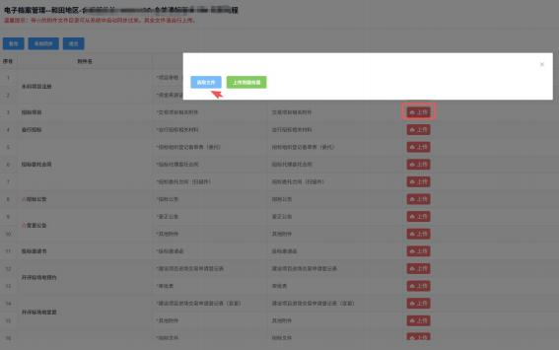
上传文件提示
当某目录无文件附件时，可上传相应的空白文件 PDF 或 JPG 或 Word ，可参照模板如下：
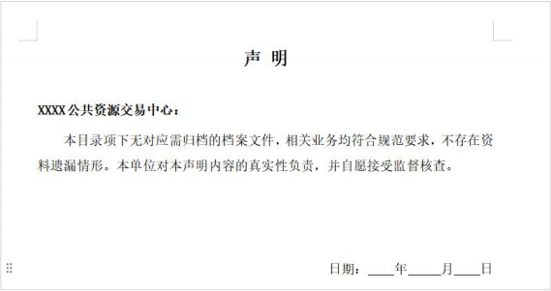
上传文件参考模板
2.暂存与提交

(1)暂存：上传过程中可随时点击页面顶部的暂存按钮，保存当前上传进度，避免数据丢失。
(2)系统同步：点击系统同步按钮，刷新带☆标记的附件目录，确认自动同步文件已加载完成。（注意：带☆标记的附件文件目录可从系统中自动同步过来，其余文件请手动上传）
(3)核对提交：
1 核对所有带*标记的必填项是否已全部上传。
2 确认文件名称、类型与系统目录要求一致。
3 点击页面顶部的【提交】按钮，完成电子档案上传提交。（注意事项：与交易中心相关部门沟通后，电子档案文件目前不涉及审核，所以需完成一一上传文件后进行核对，核对无误后进行再进行提交。）
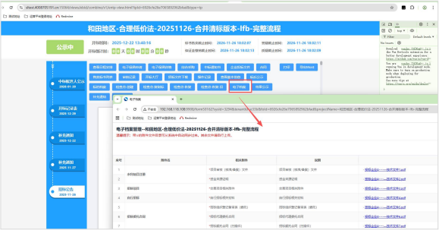
上传文件后的页面提示

3.提交后流程
数据推送：系统自动将已提交的电子档案数据进行打包，同步推送至交易中心电子档案系统，完成官方备案。

4.异常处理
若文件上传失败：检查文件格式、大小是否符合系统要求，更换浏览器或清除缓存后重试。

2.3.7 辅助文件获取

当无法通过“系统同步 ”功能获取相应目录的文件时，可通过标的档案的方式先下载文件再上传到电子档案系统中。

2.3.7.1标的档案

项目结束评标后，用户可在招标公告页面点击【标的档案】按钮，进入标的档案下载页面，标的档案可下载内容包含招标公告、公示相关文件、开标信息、评标信息、投标文件等，如下图所示。
选择要下载的档案模块，在相应的模块面前进行勾选（默认为全部勾选）；
点击【添加】，在弹出的窗口中选择要下载的企业名称，支持按企业名称进行搜索；
再次选择要导出的投标单位名称，点击【下载文件】按钮，完成档案下载操作。
注：档案下载后，默认为压缩包形式，需解压后进行查看。
